FORMULARIO PRESENTACION A CAB

IDENTIFICACIÓN DE CAMBIO
Área iniciativa | Contabilidad
Nombre iniciativa: | Reporte de Saldos Promedio y Encaje
Nombre responsable: | Alexandra Guerrero
Correo electrónico: | alexandra.guerrero@tbd.cl
Id RFC:
¿Se ha presentado una propuesta para este cambio en una fecha anterior? |  | SI: ___ NO: _x__
Fecha de la última presentación (actual)

DESCRIPCIÓN DEL CAMBIO
Detallar el cambio propuesto:
Optimizar el proceso de cálculo para el Reporte de Saldos Promedio y Encaje a través de configuración customizada del layout en modulo FI de SAP. Generando una TX de acuerdo con los parámetros establecidos por el área usuaria (Contabilidad). La nueva transacción es ZFITT_011.
El Transporte de las configuraciones será realizado por SAP-Basis SGS de acuerdo con la siguiente secuencia:
- DESK913304 SGS_CONSULT CL-FI-PRG:ZFFIR_0005 (Reporte Saldos por promedio + Layout)
- DESK913913 SGS_CONSULT CL-Fi-TCODE:ZFFIT_011 (SU24 Objeto F_BKPF_BUK para Roles)
- DESK914056 SGS_CONSULT CL-FI-PRG:ZFFIR_0005(ajuste posiciones por cuenta + saldoAC)

MOTIVO DE IMPLANTACIÓN
Explique por qué se debe implementar el cambio:
Se debe dar cumplimiento normativo y reportar al Banco Central el monto de Encaje que debe respaldar los productos de DAP.

PRIORIDAD DEL CAMBIO PROPUESTO
Tipo de prioridad: | Muy Alto (Emergencia) | _____
 | Alto | _____
 | Normal | __X___
 | Bajo | _____

TIPO DE CAMBIO
Indicar el o los elementos que serán afectados por el cambio:
____ La red | ____ Base de datos | ____ Sistema operativo
____ Hardware | __X__ Software instalado | ____ Seguridad
____ Otro | ____ Programar Interrupción | ____ Procedimientos
Descripción del tipo de cambio "Otro":

IMPACTO EN PERSONAL
Describir si posterior al cambio se requerirá de forma permanente actividades manuales adicionales:
No se requiere, es una optimización de proceso.

IDENTIFICAR QUÉ SERVICIOS SE VERÁN IMPACTADOS CON EL CAMBIO
Nro | Servicio | Descripción | Durante (S/N) | Después  (S/N)
1 | SAP – Módulo FI | Transporte de OT’s | S | N
2
...

RIESGOS PRODUCTO DE LA IMPLEMENTACION
Nro | Indicar los riesgos de la implementación | Medidas de mitigación
1 | No aplica
2
3
...

TIEMPOS REQUERIDOS PARA LA IMPLEMENTACIÓN
Etapa de la implementación del cambio | Tiempo requerido: (hh:mm)
Tiempo para ejecución del cambio: | 30 min
Tiempo para validación área que solicita: | 30 min
Tiempo para vuelta atrás: | 30 min

ESTRATEGIA VUELTA ATRÁS
Delinear una estrategia de rollback en caso de falla:
Generación de un nueva OT que corrija el problema detectado.

ESTIMACION DE RECURSOS NECESARIOS
Concepto | Servidor de ejecución: | Incremento esperado: | Disponibilidad actual:
Memoria (GB) | NO APLICA
Disco (GB) | NO APLICA
CPU (%) | NO APLICA
Tráfico red (Kbps) | NO APLICA
TPH (Trxs por hora) | NO APLICA

ESTIMACION DE CRECIMIENTO ESPERADO
Concepto | Requerido actual | Crecimiento en 3 meses | Crecimiento en 6 meses
Memoria (GB) | NO APLICA
Disco (GB) | NO APLICA
CPU (%) | NO APLICA
Tráfico red (Kbps) | NO APLICA
TPH (Trxs por hora) | NO APLICA

APROBACIÓN DE QA
Nombre responsable QA: | Pruebas validadas por usuario Aileen Cañete, contabilidad transversal.  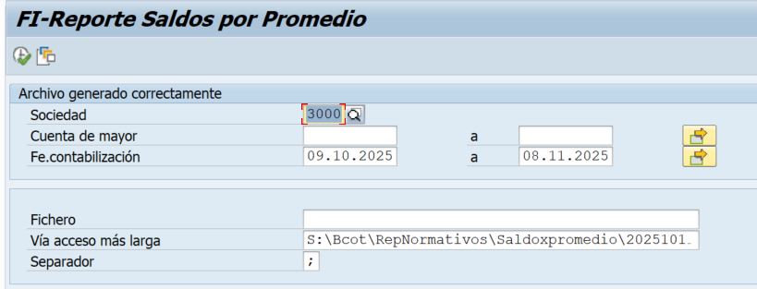  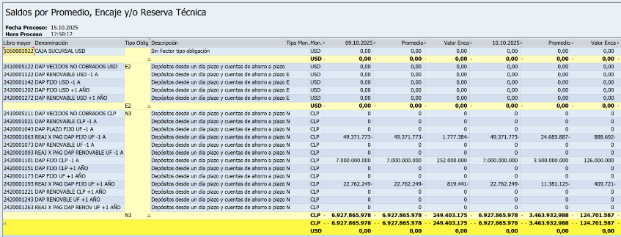  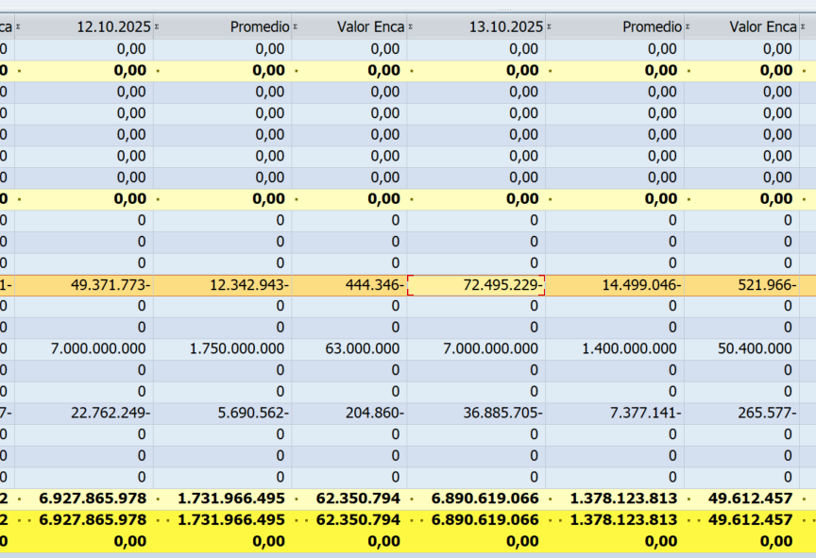  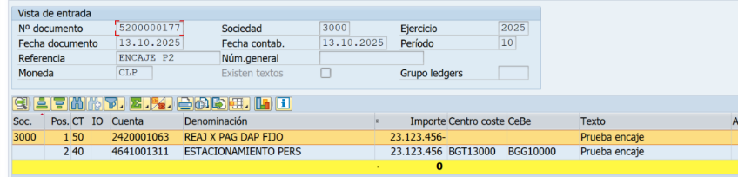  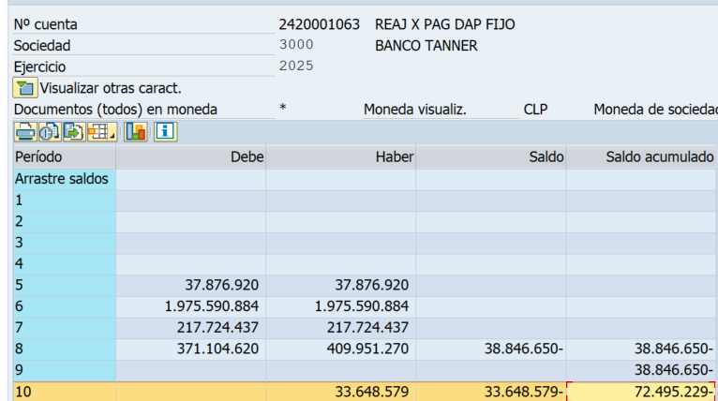
Fecha aprobación: | 14-10-2025

PRUEBAS DE CARGA
Concepto | Servidor de ejecución: | Sin software | Con software en ejecución | Carga 10 trxs paralelas | Carga 100 trxs paralelas | Carga 1000 trxs paralelas
Memoria (GB)
Disco (GB)
CPU (%)
Tráfico red (Kbps)
TPH (Trxs por hora)

Se adjunta evidencia de las pruebas de carga: SI _____ NO ______

FECHA PROPUESTA POR EL NEGOCIO PARA REALIZAR CAMBIO
Fecha | 20/10/2025 | Hora: | 19:00

SECCIÓN DE USO EXCLUSIVO CAB

OBSERVACIONES

Nivel de riesgo asignado:

Alto: _____
Medio: _____
Bajo: _____

CONCLUSIÓN:

En base a los antecedentes presentados, la argumentación realizada y el nivel de riesgo asignado, el comité asesor de cambios (CAB) considera que el paso a producción solicitado debe ser RECHAZADO/APROBADO/CONDICIONADO.

Fecha: dd-mm-aaaa

